**Báo cáo tuần 1**

**Sinh viên thực hiện: Nguyễn Hồng Hạnh**

**MSSV: 20183733**

**Tìm hiểu về thiết bị Android mới nhất**

**Android 12: Những tính năng mới có thể chờ mong**[Android](https://quantrimang.com/android)

2.956

Android 11 là phiên bản mới nhất của hệ điều hành di động phổ biến của Google. Mặc dù nhiều thiết bị vẫn đang chạy trên các phiên bản Android 11 thậm chí cũ hơn, nhưng đã có rất nhiều thông tin xung quanh Android 12. Nếu đúng theo chu kỳ phát hành của Android 11, chúng ta sẽ có phiên bản Developer Preview đầu tiên cho Android 12 vào đầu năm 2021.

**Quản lý lưu trữ ứng dụng thông minh hơn**

Bạn đã phát chán với cảnh các ứng dụng chiếm rất nhiều dung lượng nhưng không thể gỡ được chúng? Tính năng App Hibernation có thể đóng một vai trò nòng cốt trong việc giúp Android 12 quản lý những ứng dụng này. Tính năng này đã được có mặt trong Android Open Source Project (AOSP), nó cho phép hệ điều hành xóa cache của những ứng dụng đang được dán mác “hibernating”.

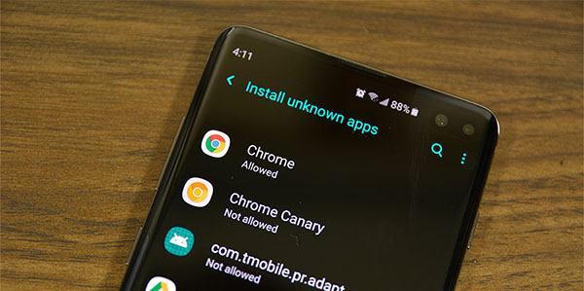

**Android Runtime dưới dạng mô-đun Mainline**

Đây có thể là một trong những tính năng mới lớn nhất của Android 12. Google đang lên kế hoạch biến Android Runtime (ART) thành mô-đun Mainline. Về mặt lý thuyết, điều này sẽ cho phép Google đẩy các bản cập nhật lớn của ART thông qua Play Store. Nó giúp cải thiện tốc độ cập nhật, giúp quá trình diễn ra liền mạch hơn giữa các nhà sản xuất.

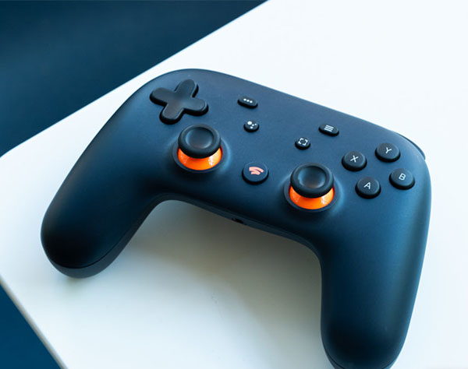

**Quản lý hai ứng dụng với một tác vụ**

Google không hề quay lưng với những người sử dụng đa nhiệm nhiều trên Android 12. Bằng chứng cho thấy công ty đang phát triển một tính năng có tên là App Pairs. Tính năng này sẽ cho phép ngoài dùng quản lý hai ứng dụng đang mở trong menu Recents với chỉ một tác vụ.

**Cải thiện hỗ trợ tay cầm chơi game**

Theo XDA, Google đang nỗ lực cải thiện hỗ trợ những tay cầm chơi game từ các nhà sản xuất.

**Chế độ mạng hạn chế**

Chế độ quản lý mạng có thể xuất hiện trên Android 12. Nó sẽ cung cấp cho hệ điều hành nhiều quyền kiểm soát hơn đối với những ứng dụng có thể truy cập Internet.

**Thao tác chạm 2 lần Pixel**

Khi Android 11 phiên bản Developer Preview ra mắt, nó đã tích hợp một tính năng chạm hai lần tiện lợi có thể được kích hoạt khi người dùng thực hiện một số công việc. Nó cho phép người dùng điện thoại Pixel kiểm soát phần cứng hoặc khởi chạy ứng dụng bằng cách chạm hai lần vào mặt sau của điện thoại. Đây là một cách hữu ích để truy cập các tính năng quan trọng mà không cần chạm vào màn hình. Tuy nhiên, nó không hề xuất hiện trên bản Android 11 chính thức. Vì thế chúng ta có thể chờ mong tính năng này quay trở lại trên Android 12.

**Chia sẻ mật khẩu Wifi qua Nearby Share**

Nearby Share xuất hiện vào giữa năm 2020, cho phép các thiết bị chạy Android 11 chia sẻ được mọi thứ giống như chức năng của AirDrop trên các sản phẩm của Apple. Bây giờ, có khả năng tính năng này có thể được sử dụng để chia sẻ mật khẩu Wi-Fi với người dùng ở trong cùng một khu vực.

**Hỗ trợ nhiều chủ đề hơn**

Android 11 có một số lựa chọn tự điều chỉnh chủ đề nhưng nhìn chung vẫn còn rất hạn chế. Người dùng chỉ có thể đổi sang chế độ sáng và tối trong giao diện người dùng. Tuy nhiên, mọi thứ có lẽ sẽ đa dạng hơn trong Android 12.

**Giao diện người dùng của Android 12**

Cải thiện chủ đề không phải là thay đổi lớn nhất mà giao diện người dùng của hệ điều hành này hướng đến. Theo một số báo cáo, Android 12 có thể sẽ có một phiên bản hệ điều hành mới so với Android 11.

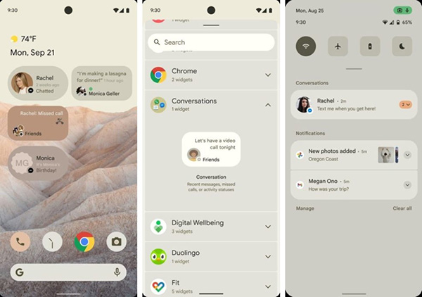

**Cải thiện những tính năng riêng tư**

Nhiều ảnh chụp màn hình cũng cho thấy Android 12 sẽ để ý nhiều hơn tới quyền riêng tư và truy cập của ứng dụng.

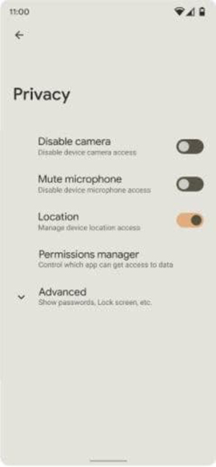

**Chế độ một tay**

Điện thoại càng ngày càng lớn, điều này có nghĩa sử dụng điện thoại bằng 1 tay sẽ vô cùng khó khăn. Vì thế, có lẽ tính năng sử dụng một tay sẽ có mặt trên Android 12. Theo XDA, Google đang đẩy khung cho chế độ một tay lên AOSP.

**Material Design “3.0”**

Vào năm 2014, Google đã công bố Material Design, một ngôn ngữ thiết kế nhằm thống nhất tất cả các sản phẩm của mình, bao gồm cả Android. Cuối cùng, nó đã tung ra một phiên bản cập nhật của Material Design mà các nhà phát triển thường gọi là Material Design 2.0 (mặc dù Google chưa bao giờ đặt tên chính thức cho nó). Bây giờ, theo các tài liệu do XDA thu được, có vẻ như một phiên bản mới của Material đang được thực hiện.

**Tự động xoay dựa trên khuôn mặt**

Khi bạn xoay điện thoại sang chế độ ngang, nó thường sẽ tự động xoay nội dung trên màn hình cho bạn. Điều này có thể dựa trên cảm biến con quay hồi chuyển trong điện thoại (tùy thuộc vào cài đặt của bạn). Nó cũng có thể xảy ra thông qua các lần nhấn nút thủ công hoặc thậm chí thông qua cài đặt trong các ứng dụng cụ thể.

Một phương pháp mới để cảm biến xoay tự động có thể xuất hiện với Android 12, có vẻ là độc quyền trên điện thoại Pixel. Theo thông tin rò rỉ, tính năng mới này sẽ sử dụng hướng khuôn mặt của bạn để xác định xem chế độ phong cảnh hay chân dung phù hợp hơn.

**Chụp màn hình kéo dài**

Bắt đầu với vấn đề được quan tâm nhiều nhất trên AMA - tính năng chụp màn hình kéo dài trên Android. Tính năng này đã được gợi ý xuất hiện trên các bản hoàn thiện đầu tiên của Android 11 Beta, nhưng Google nhanh chóng gạt chúng đi và hoàn toàn không có cơ hội xuất hiện trên bản chính thức. Theo Google, họ vẫn đang hoàn thiện chức năng ấy.

Google rõ ràng đang thiết kế tính năng này thành một API mà các nhà phát triển app có thể ứng dụng. Tuy nhiên vấn đề này, chụp màn hình kéo dài không cần đến một API. Nó có thể chỉ là một tính năng mở rộng được cài đặt vào hệ thống. Khi ảnh màn hình được chụp, các ứng dụng sẽ tùy ý sử dụng. Các công ty như Samsung và OnePlus đã hỗ trợ tính năng này nhiều năm, nhưng vì lý do nào đó, Google vẫn ngó lơ.

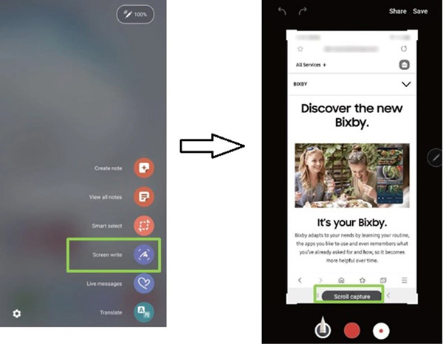Cách chụp màn hình kéo dài trên Samsung

Có lẽ chúng ta nên cầu nguyện đến Android 12, chụp màn hình kéo dài sẽ thực sự xuất hiện.

**Cải thiện sao lưu đám mây**

Hệ thống [sao lưu đám mây](https://quantrimang.com/nhung-ung-dung-luu-tru-dam-may-tot-nhat-cho-android-142302" \o "Những ứng dụng lưu trữ đám mây tốt nhất cho Android) của Google cho Android chỉ dừng ở mức ổn nên chắc chắn sự cải thiện là điều vô cùng cần thiết. May thay, trong AMA lần này Google nói họ đã bắt tay vào thực hiện việc này.

Chúng ta có một vài thông tin như sau:

* Dữ liệu có thể được xem và quản lý trên nhiều thiết bị khác nhau.
* Giới hạn dung lượng 25MB có thể được cải thiện.
* Google không có kế hoạch thực hiện các giải pháp sao lưu tập trung nhiều trên máy tính.

**Giới hạn nhiều hơn các ứng dụng chạy ngầm**

Trong nhiều năm nay, Google chưa có động thái nào đặc biệt liên quan đến ứng dụng chạy ngầm, mặc dù đây là vấn đề vô cùng nhức nhối đối với người dùng. Tuy nhiên, trong AMA lần này, Google nói rằng họ đã ý thức được rắc rối người dùng đang gặp phải và đang liên tục làm việc để cải thiện cũng như khắc phục vấn đề.

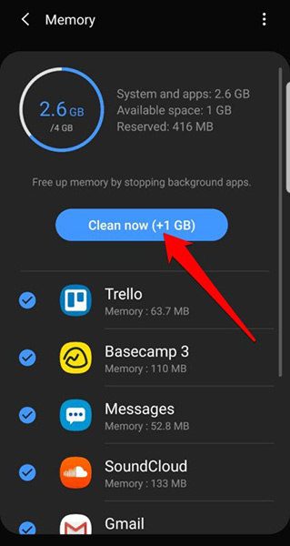

Ứng dụng chạy ngầm gây khó chịu cho người dùng

Rất nhiều cập nhật trên Android 11 được hi vọng sẽ làm giảm thiểu được vấn đề, ví dụ như yêu cầu các nhà phát triển phải cảnh báo người dùng về ứng dụng chạy ngầm hoặc thêm API mới cho phép nhà phát triển biết vì sao ứng dụng của họ bị ngắt. Đây mới là những bước nhỏ cho thấy Google rất quan tâm đến vấn đề này.

Mặc dù chúng ta vẫn chưa có một chức năng nào đó cụ thể và hoàn thiện nhưng hoàn toàn có quyền mong chờ nó trong tương lai.

**Các thao tác điều hướng tinh tế hơn**

Android 10 để giới thiệu các [thao tác điều hướng](https://quantrimang.com/chuyen-dieu-huong-cu-chi-cua-android-q-tro-lai-nut-cu-165630" \o "Những điều cần biết về thao tác điều hướng trên Android 10) mới tới hệ điều hành và đây đánh dấu một bước phát triển so với điều hướng 2 nút trên [Android 9 (Pie)](https://quantrimang.com/tat-ca-nhung-gi-ban-can-biet-ve-android-pie-174444). Trong AMA, các kĩ sư của Android trả lời họ đang cải thiện các thao tác để giúp chúng mang lại cảm giác tốt hơn. Và với những ai ghét những cử chỉ này, tin không vui là có lẽ chúng sẽ không biến mất đâu. Ít nhất Google cũng biết những thao tác này chưa hoàn hảo và đang rất nỗ lực cải thiện nó.

**Cải thiện trải nghiệm của giao diện người dùng bên thứ ba**

[Giao diện người dùng](https://quantrimang.com/nhung-phien-ban-android-tot-nhat-hien-nay-173755) là cách hay nhất nếu bạn muốn tùy chỉnh thiết bị Android của mình. Tuy nhiên trên Android 10, chúng hoạt động không hề ổn định, đặc biệt là khi dùng cùng các cử chỉ điều hướng. May mắn là chúng ta đã nhận được lời hồi đáp từ Google, họ đã cải thiện một phần trên Android 11 và nói người dùng nên mong đợi nhiều hơn trong tương lai.

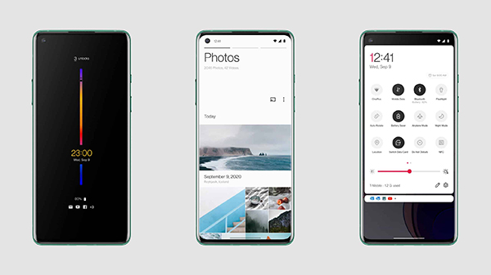Giao diện người dùng OxygenOS 11 của OnePlus

Cũng giống như rất nhiều cập nhật và tính năng khác, chúng ta đều không rõ khi nào nó mới đến được đến tay người dùng. Kể cả vậy, trải nghiệm giao diện người dùng tốt hơn cũng là điều khiến cho fan hâm mộ hào hứng chờ đợi.

**Tạo ra một chương trình đầu tiên**

Bưác 1

Vào file -> New -> New Project

Bưác 2

Trong cửa sổ Create New Project, chọn Empty Active rồi chọn Next

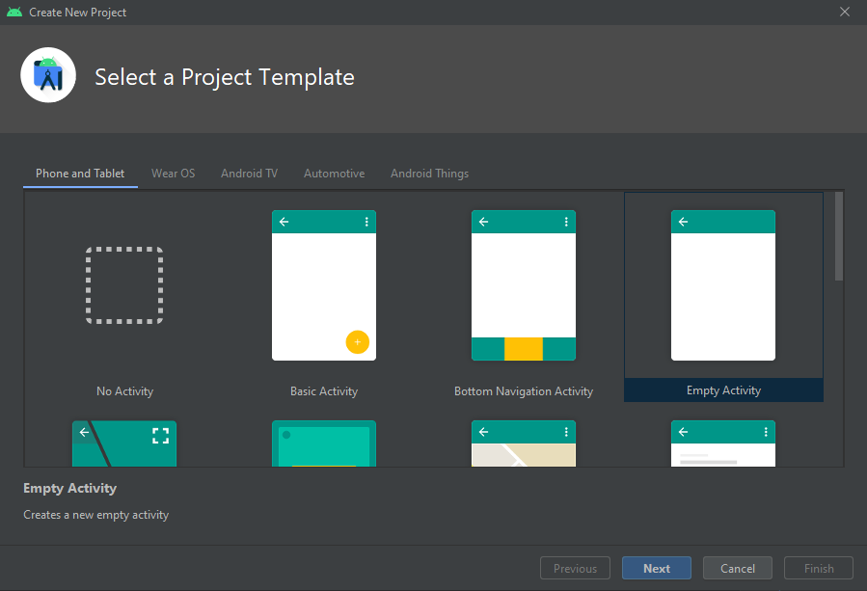

Hình 8: Lna chqn Activity

Bưác 3

Nhập tên project, package và lna chqn nơi lưu project, ngôn ngữ, phiên bản SDK tối thiểu rồi bấm Finish.

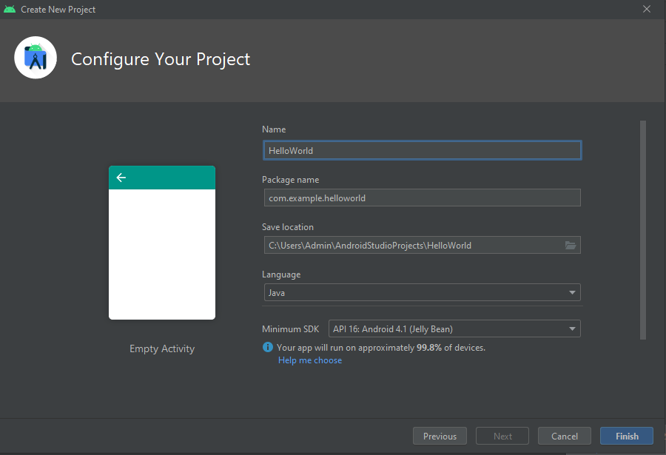

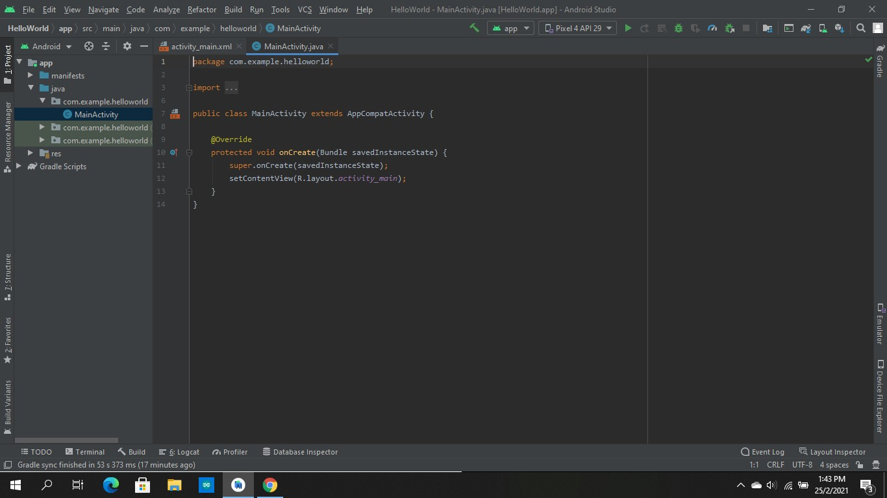Hình 9: Điền thông tin Giao diện Android Studio editor hiện ra.

Hình 10: Android Studio editor

Bưác 4

Chọn activity_main.xml để edit

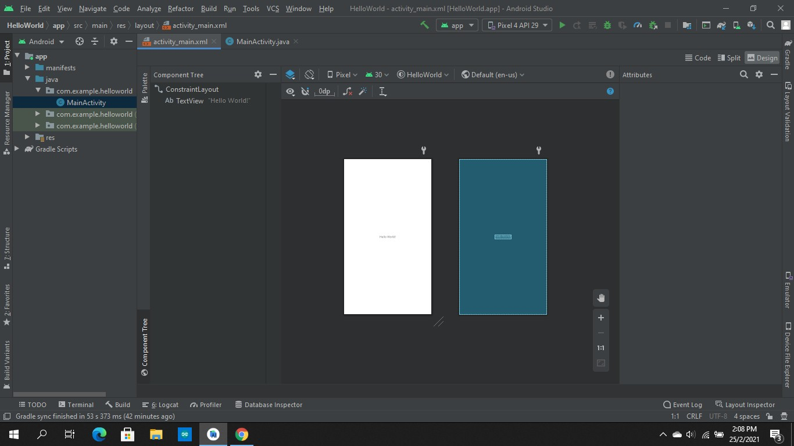

Hình 11: Nhấn chọn activity_main.xml

Bưác 5

Viet chương trình Hello World

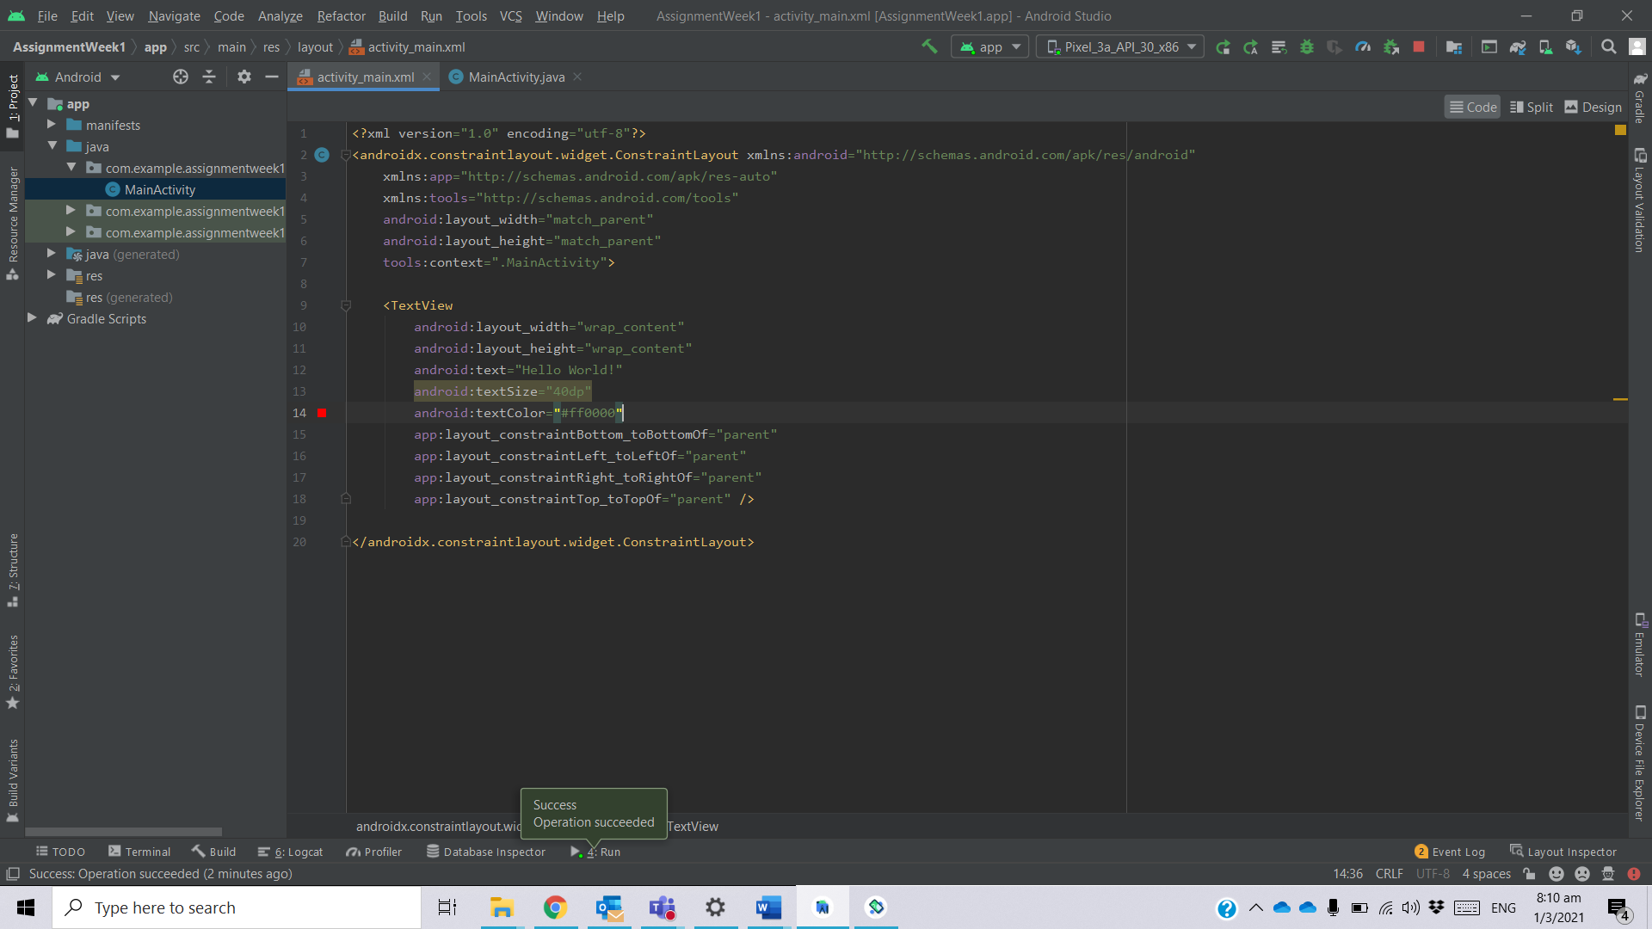

Hình 12: Viết chương trình

Bưác 6

Chay chương trình

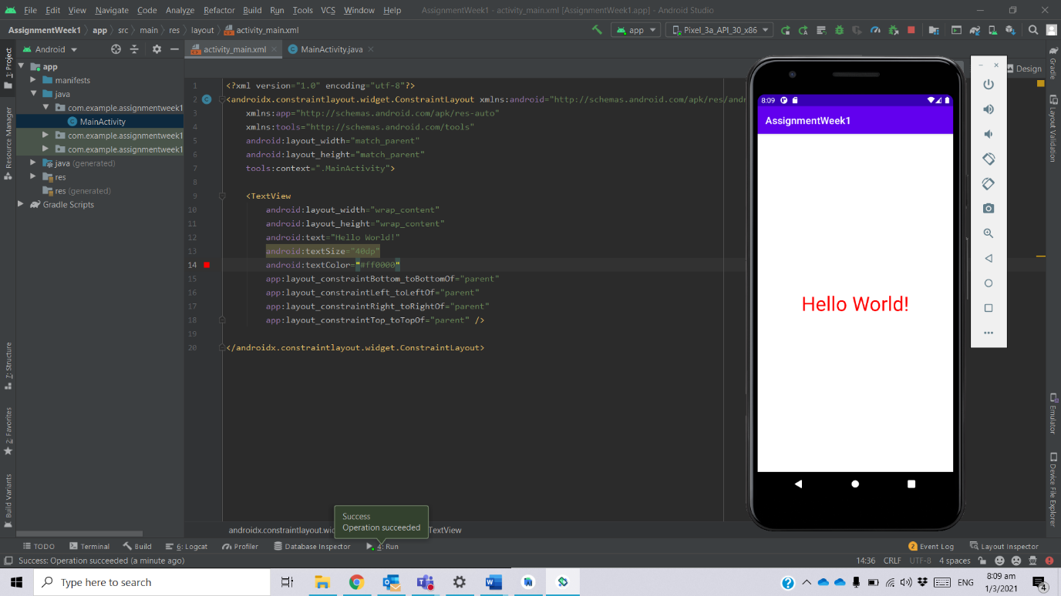

Hình 13: Chương trình hiển thị